RELATÓRIO DE 07/06/2021 – DEPARTAMENTO MUNICIPAL DE SAÚDE – GUAPIRAMA/PR
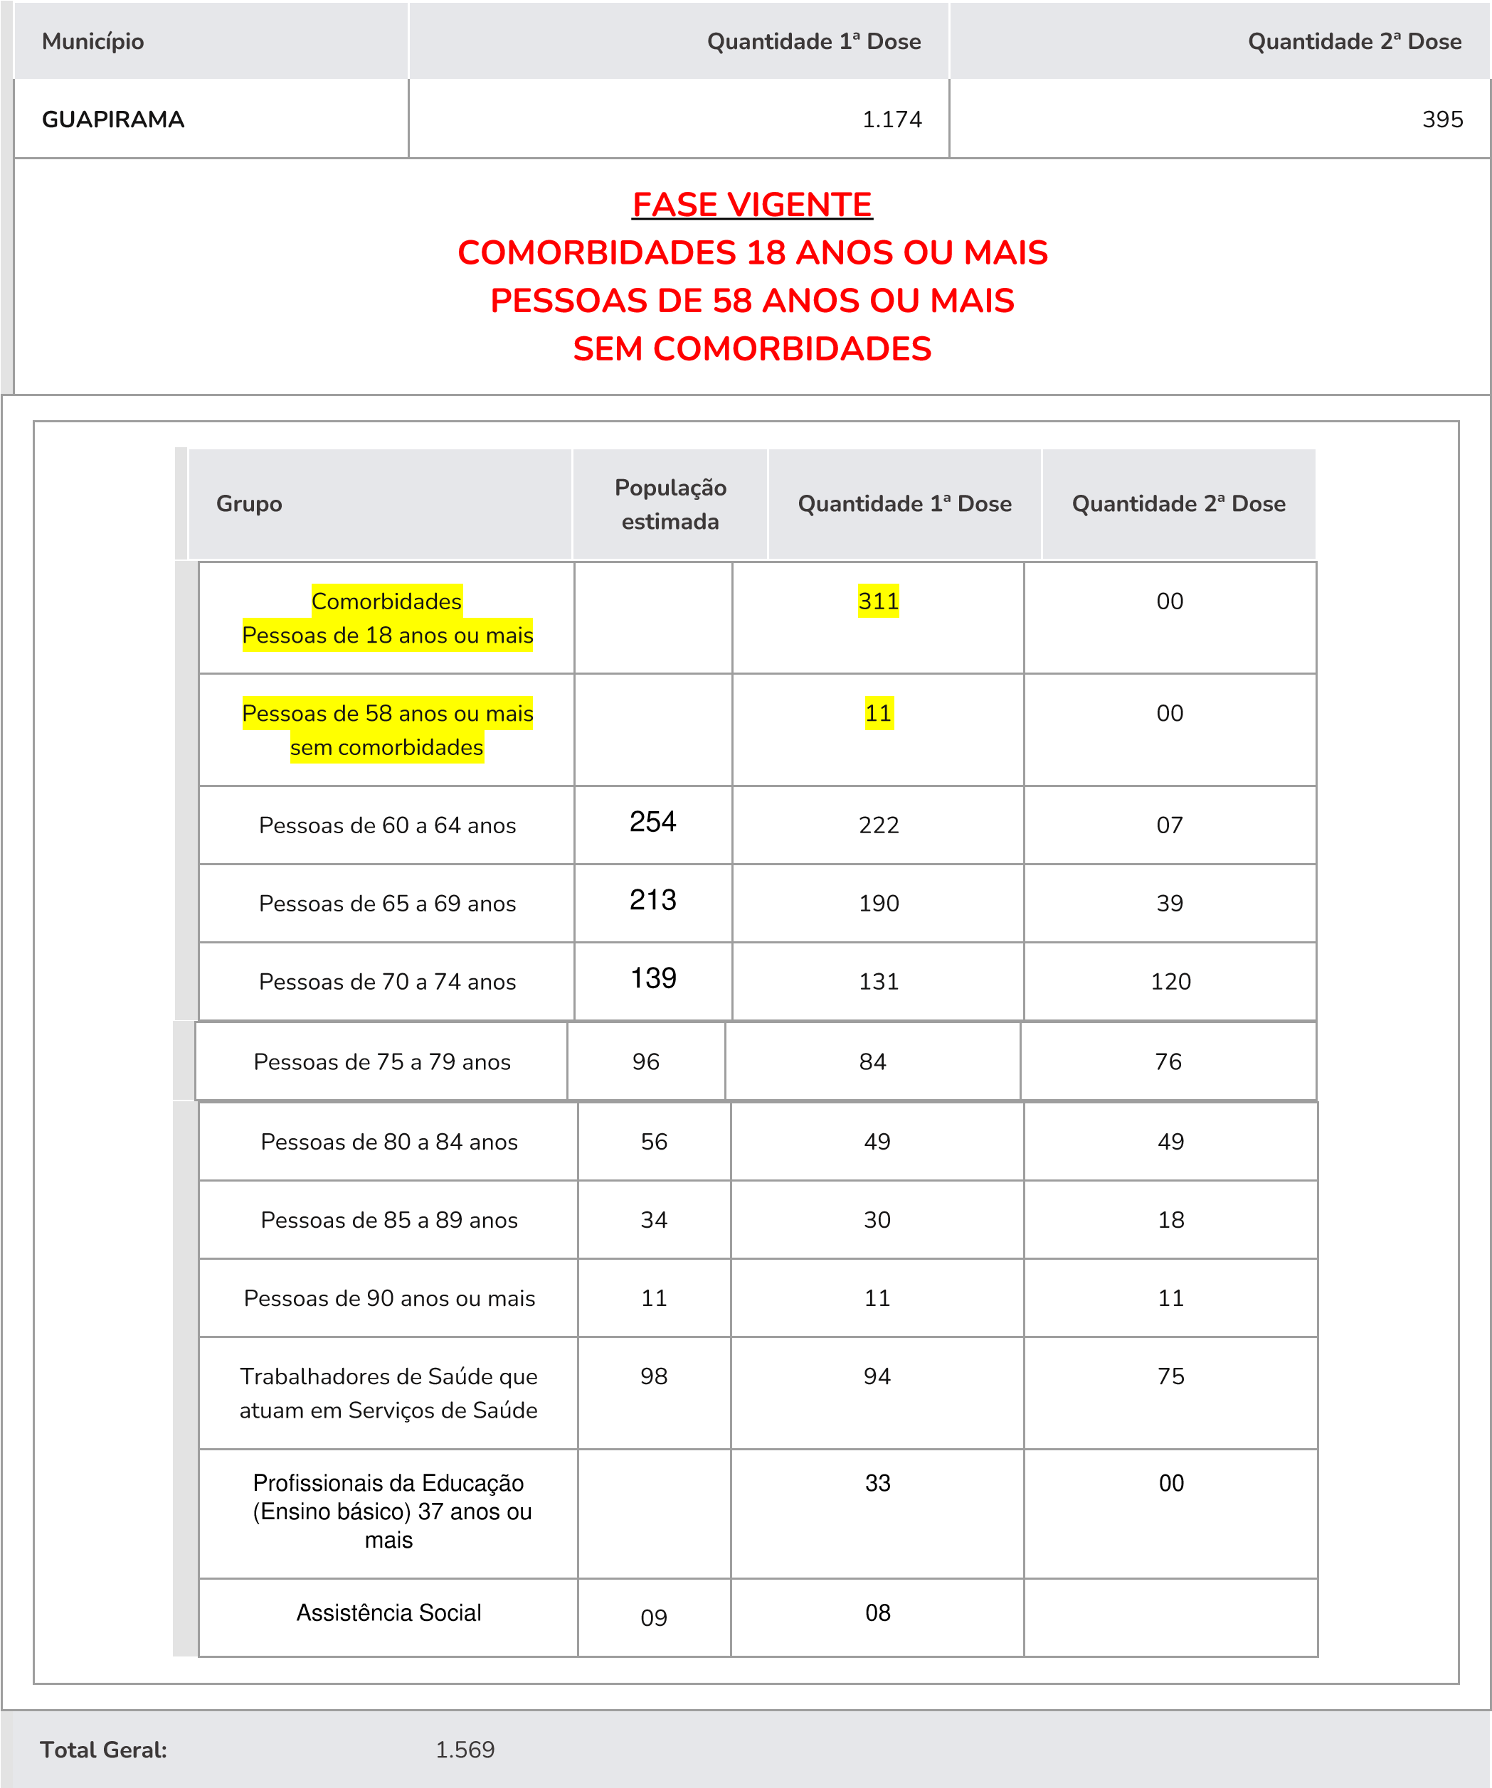
Z

